Пятый городской музейный фестиваль
«Усольская маевка – 2012»,
посвященный Международному дню музеев,
185-летию усольского народного просвещения и
30-летию «Музея народного образования г. Усолье – Сибирское
имени В.Ф Шаманского»
Проект года «Учителями славится Усолье»

История семьи Цветковых
Номинация - имя в истории

Автор работы:
Хороших Алина
обучающаяся 7 класса
Руководитель:
Плотникова Наталья Николаевна
учитель истории и обществознания
МОУ Буретская СОШ
Иркутская область
Усольский район
д. Буреть ул. Молодежная, 1

2012 год

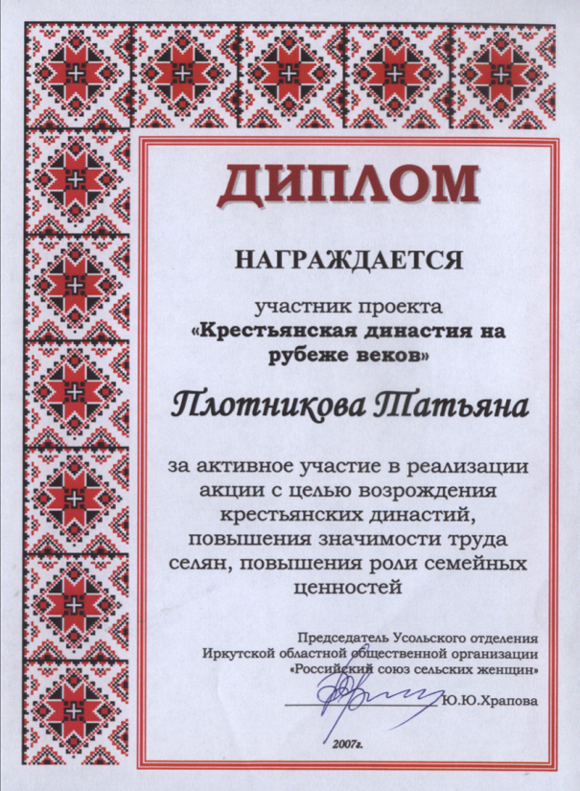

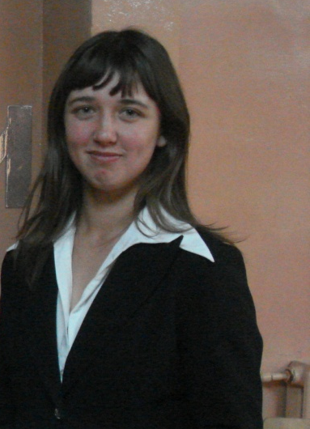
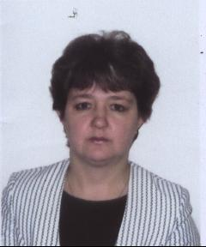

В 2007 году был написан реферат Плотниковой Татьяной ученицей 9 класса под руководством Плотниковой Натальи Николаевны
на конкурс рефератов «Герои нашего села»
на тему
«История семьи Цветковых»

С открытием в 1995 году средней школы была начата краеведческая работа по истории открытия Буретской начальной школы.
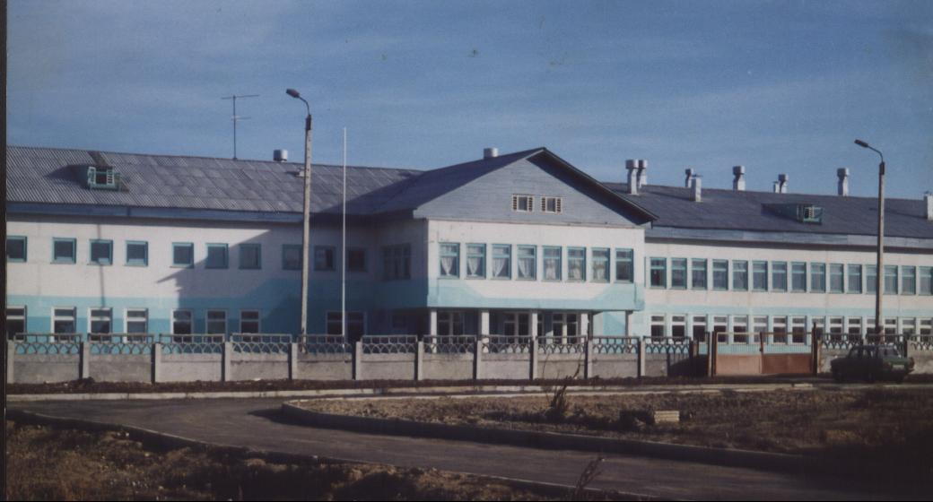
После продолжительных поисков, встреч со старожилами села учителем географии Сизых Г.П. были найдены ценные документы в Иркутском Государственном Архиве о дате открытия начальной школы и ее меценате Пономареве П.А. Именно эти находки и стали началом нашей краеведческой работы.
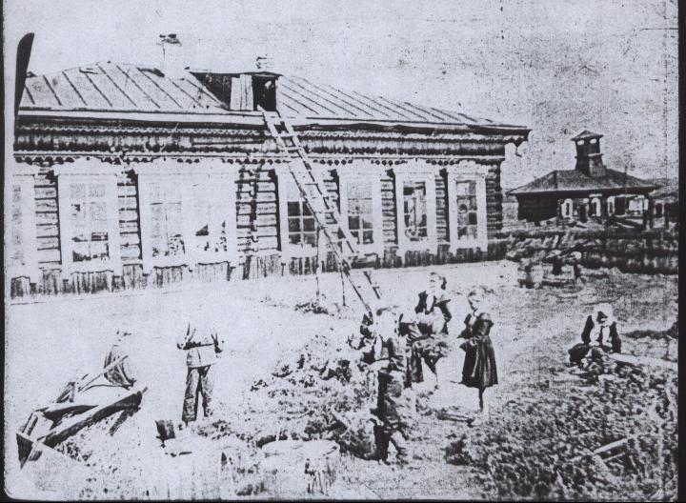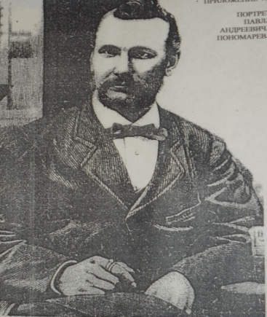
Была найдена фамилия первой учительницы, а также практически полностью восстановлен по крупицам список учителей, которые работали в последующие годы в Буретской начальной школе.
Но самая интересная и поучительная история одной семьи – семьи Цветковых Василия Григорьевича и Марии Петровны. В нашем селе старожилы, бывшие ученики Буретской начальной школы очень хорошо помнят этих учителей, которые проработали в школе 20 лет. Вот небольшая история этой семьи.
История семьи Цветковых
Цветковы Василий Григорьевич и Мария Петровна поженились, будучи студентами Читинского педагогического рабфака, и уехали по распределению учительствовать в Красноярский край. Там у них родились дети: Людмила, Леонид, Морис (названный в честь Мориса Тореза и умерший в восемь месяцев), Дина. А младший сын Борис родился, когда уже жили в Бурети.
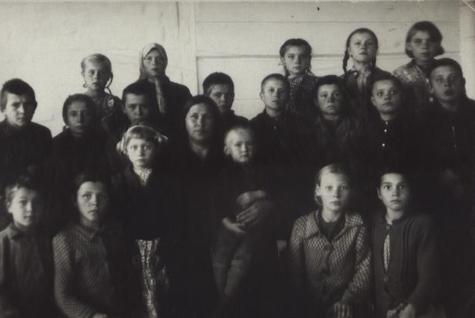
Семья Цветковых очень часто переезжала с места на место. Дело в том, что отец Василия Григорьевича – Григорий Цветков – был священнослужителем («церковный служка» как говаривал Василий Григорьевич) был сослан на поселение всей большой семьей в Иркутскую область на станцию Зима из Вологодской епархии.
Почти всегда жили при школе, в какой – нибудь школьной «квартире» или классе. Но друзей – учителей у Цветковых всегда было много. Собирались в воскресные дни на вечеринки, где читали стихи, новую книгу, всегда пели песни.
Перед войной семья Цветковых жила хорошо. В доме все было, что нужно для жизни, достаток в семье, работа, любимые ученики, дети. И вот как водораздел между счастливой и сытой жизнью встала война.
В Иркутскую область, в село Биликтуй, переехали перед войной к родителям Марии Петровны. Когда ехали, потеряли контейнер с вещами и мебелью. Много лет Мария Петровна сетовала, что этот переезд принес одну горечь и разочарование из-за потери всего нажитого и из-за того, что не было места работы. А ведь как стремилась туда Мария Петровна.
Малая Родина,
Вот уголок,
Ближе которого нет.
Тот материнский ночной огонек
Душу выводит на свет.
С июля 1939 года по июль 1940 года Василий Григорьевич работал пропагандистом в Ирбейском райкоме КПСС Красноярского края. С 1940 года вновь приступил к педагогической деятельности. Летом 1941 года семья переехала в Усольский район Иркутской области, и он был назначен заведующим Холмушинской начальной школы. Но началась война, и Василий Григорьевич ушел на фронт.
Военный период
В ряды РККА он был призван 9 ноября 1941 года. Проходил службу в воинской части 255 учебного центра Политуправления.
Его семья, жена и две дочери, остались в Холмушино, где Мария Петровна работала учительницей. 17 декабря 1942 года Василий Григорьевич был ранен. Комиссован и получил бессрочное свидетельство о негодности к военной службе. После возвращения домой был назначен военруком Биликтуйской семилетней школы. С 1945 года работал учителем Цейлотской начальной школы. Учителей переводили, когда на фронт уходили учителя – мужчины. Так Мария Петровна с детьми кочевала из села в село, из одной школы в другую, пока не приехала летом 1946 года в село Буреть.
Жизнь в селе Буреть
Буреть, взрослые парни и девушки, школьники встретили эту семью настолько радушно, что семья Цветковых даже растерялась.
Мария Петровна была назначена заведующей школой, а ее муж Василий Григорьевич – учителем. По рассказам детей Цветковых, они жили в здании школы, за стенкой.
Вместе с детьми Цветковых, Некрасовых, Шеиных, Килишкиных в школе учились Феликс Давьгяло, Волохович Ванда и другие дети ссыльных поляков, которых в ту пору в Бурети проживало 6 семей.
Работать было трудно, так как была малокомплектная школа. В классе на занятиях сидели ученики 1-3 классов и 2-4 классов. Подготовка материалов и планов сразу двух классов требовала больших усилий, учитывая, что методической литературы не было. А в классах сидели великовозрастные ученики.
Марию Петровну любили все: ученики, их родители, просто жители. Они пользовались очень большим уважением. За советом шли к Марии Петровне все: мужчины, женщины со своими наболевшими вопросами и уходили утешенные, обласканные добрым словом, добрым взглядом.
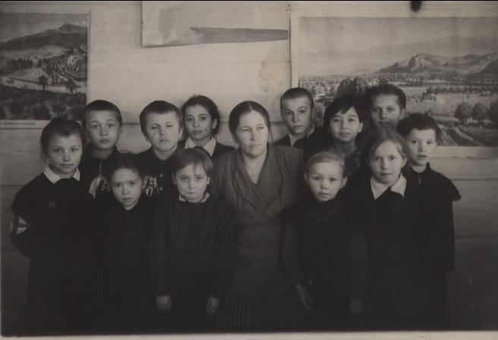
Василия Григорьевича боялись, но уважали. Да и дети знали, что отец всегда их защитит, что бы не случилось. Был у него сильный, даже жесткий характер. Самостоятельный. Честный и бескомпромиссный, он снискал уважение многих за эти черты характера. Когда в колхозе качали на пасеке мед, то звали Василия Григорьевича, зная, что мед « не утечет на сторону».
Один раз в месяц Василий Григорьевич ходил пешком за заработной платой в Усольское РАЙОНО. Пешком до Московского тракта, а потом на попутной машине в кузове. Или до Тайтурки, а затем на поезде, таким же путем обратно. В этот день Мария Петровна работала в две смены. Если Василий Григорьевич был болен, то тот же путь проделывала Мария Петровна. И так каждый месяц и каждый год. Свою профессию они любили, работали с полной отдачей сил и любви к ученикам.
Электричества тогда в селе не было. Вечером учителя Цветковы садились за стол проверять тетради. Дочь Людмила должна была чистить лампу и подтягивать фитиль. Остальные дети рассаживались за стол вокруг этой лампы и читали. Кому не было видно, тот потихоньку заводил книгу за лампу, увлекшись чтением, пока не получал щелчка, оттягивался «с первых позиций».
А к праздникам Василий Григорьевич и Мария Петровна готовили концерты, даже небольшие театральные постановки. Мария Петровна сочиняла стихи, техническую сторону постановки осуществлял Василий Григорьевич. В те, послевоенные годы, не было возможности шить костюмы для сцены, и поэтому делали их из марли, красили в разные цвета и все это под руководством Цветковых.
Цветковы учили любить свою семью, свою школу, колхоз, любить и оберегать природу. Василий Григорьевич, например, изучение слоев почвы проводил наглядно: экскурсия в лес и там ребятишки под его руководством рыли землю и наглядно видели все почвенные слои. Разве может это забыть ученик?
Ходили и в походы, разжигали костер, пекли картошку, ели, - это, конечно для юных душ, познающих мир, незабываемо. И помогала им истинная любовь к своей профессии.
А главное – они жили со всей страной вместе, шагали одной дорогой, не считали себя вне Родины, вне своей малой Родины. Это заложили они в своих детях и наверное в душах своих учеников.
Вот что вспомнила и рассказала нашим ученикам старожительница села Буреть, бывшая ученица Нестерова Антонина Алексеевна: «Василий Григорьевич Цветков строгий был учитель. С линеечкой ходил... (по примеру царских гимназий). Парты у нас были трехместные и двухместные. Учиться было трудно, но интересно. Занимались и хозяйственными работами. Ходили копать картошку, сами пилили и складывали дрова для школьных печей. В школе было тепло. На обед готовили хлеб крестьянский с медом, заваривали местный чай, суп молочный варили и кофе из ячменя. Мы, старое поколение, рады, что наши внуки и правнуки учатся в такой замечательной школе».
Сейчас многие уезжают за границу, за более цивилизованным образом жизни, более светлым, более богатым и удобным. А вот дети семьи Цветковых знают, что не смогут прожить без своей малой Родины, России с ее неповторимым русским народом, с ее самой лучшей под солнцем Православной верой, церквями.
Воспоминания Людмилы Васильевны
Вот что сказала при встрече дочь Василия Григорьевича и Марии Петровны – Людмила Васильевна: «Любимая Буреть, то старое школьное здание, наше жилище вначале в школьном классе, затем в половине дома Алексеевых, где в крохотной комнатке с крохотной кухней умещалась семья из шестерых людей. Как все дорого и незабываемо. Все это входило в нашу жизнь, в нашу плоть, незаметно, но зримо. Пока были живы родители, тянуло Буреть постоянно.
В последний свой приезд в 2004 году все искала, где же старая школа, где? Оказывается, вот чего не хватало мне – той школы, родной, любимой. Куда ее снесли? Почему? Ведь старое здание хранило память обо всех, кто там учил и учился. И я поняла, чего не хватает в Бурети: души старой школы и Храма, потому что и Храм в селе был»
Добрая память
Василия Григорьевича и Марии Петровны уже нет давно, а память о них жива. На столетний юбилей Буретской начальной школы, который проходил в марте 2004 года, дети Цветковых подарили в школьный музей большой портрет своих родителей, личные документы и фотографии.
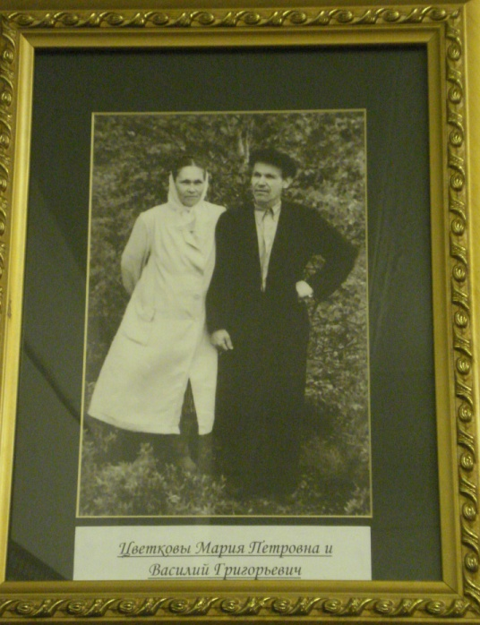
Мы очень гордимся, что у нас в Бурети жили такие замечательные учителя, как Василий Григорьевич и Мария Петровна. Мария Петровна и Василий Григорьевич оставили о себе добрую память. Сегодня их ученики, уже бабушки и дедушки, хорошо помнят этих учителей за их доброту и порядочность. Дети Цветковых давно стали взрослыми, они получили высшее образование. Борис Васильевич (1949г.р) стал врачом, в настоящее время возглавляет Иркутский областной Центр по борьбе со СПИДом и заразными болезнями. Дина Васильевна (1939 г.р.) – педагогом, долгое время работала преподавателем вуза, а Людмила Васильевна (1934г.р.) – врачом. Дружеские связи с семьей Цветковых продолжается еже более четырех лет. Краеведами нашей школы происходит переписка с этими людьми. И с каждым разом мы узнаем об этой семье все больше и больше.

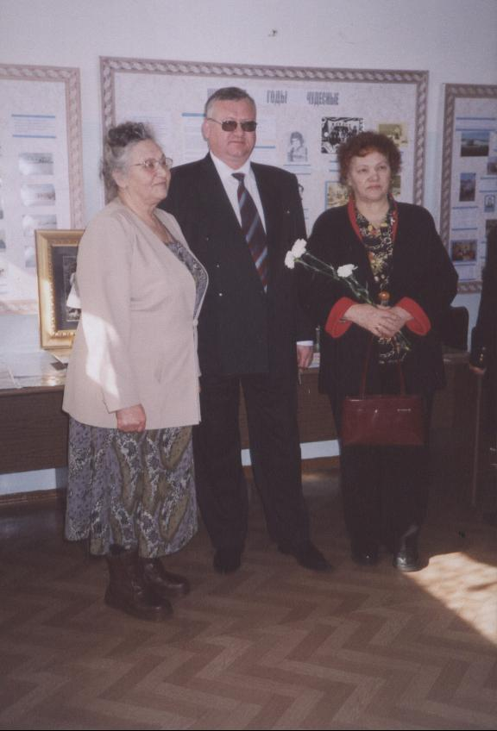
Дети Цветковых: Людмила Васильевна, Борис Васильевич и
Дина Васильевна.
Фото в школьном музее. Март 2004г.

